Arbeitsblatt 1 - Lösungen
Tiermix-Rätsel

Kennst du dich schon gut mit den Tierarten des Artenkunde-Puzzles aus?
Welche Tiere verstecken sich hier?
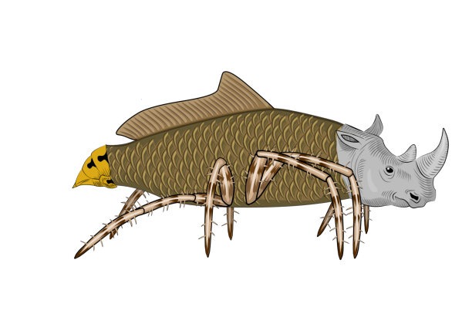
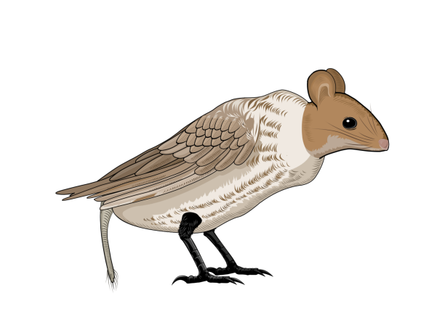
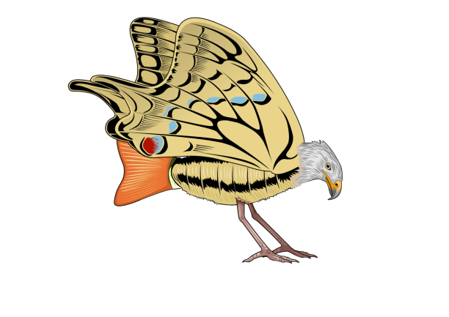
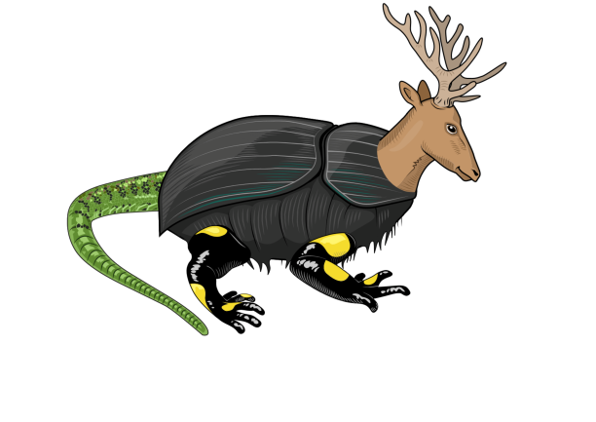
Rothirsch
Mistkäfer
Feuersalamander
Zauneidechse
Rotmilan
Schwalbenschwanz
Rotkehlchen
Flussbarsch
Gelbhalsmaus
Waldkauz
Aaskrähe
Afrikanischer Elefant

Spitzmaulnashorn
Karpfen
Kreuzspinne
Hornisse

Arbeitsblatt 2 - Lösungen
Wer bin ich? – Tierrätsel

Kennst du dich schon gut mit den Tierarten des Artenkunde-Puzzles aus?
Welche Tiere verstecken sich hier?

Ich lebe in Gärten und Wäldern. Meine Ohren und Augen sind groß und meine Schnauze kurz.  Meistens bin ich in der Nacht unterwegs. Ich kann gut klettern und springen. Am liebsten esse ich Samen von Bäumen und Gräsern, aber oft auch Insekten, Regenwürmer oder Schnecken.  Wer bin ich?  Ich bin eine Gelbhalsmaus. | 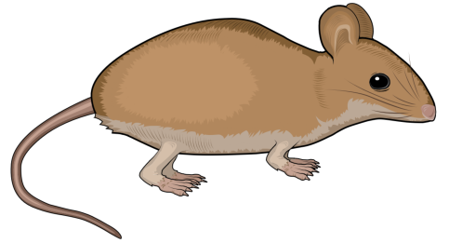
Ich habe zwei Hörner und eine spitze Oberlippe,  die ein bisschen wie ein Finger aussieht. Mit ihr  kann ich gut Pflanzen abzupfen und in mein Maul schieben. An jedem Fuß habe ich drei Zehen mit Zehennägeln. Weil die Anzahl der Zehen ungerade ist, gehöre ich zur Gruppe der Unpaarhufer.  Wer bin ich?  Ich bin ein Spitzmaulnashorn. | 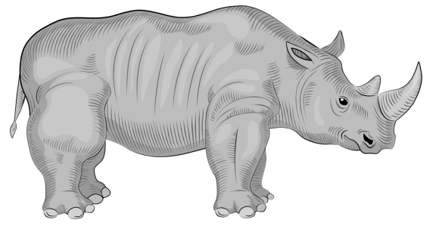
Ich habe sehr gute Augen und kann sogar aus großer Höhe eine winzige Maus am Boden sehen und diese mit meinen Krallen erbeuten. An meinem Fuß sind drei Zehen nach vorne gerichtet und eine nach hinten. Meine Kopfform ist länglich und meine Augen befinden sich seitlich am Kopf.  Wer bin ich?  Ich bin ein Rotmilan. | 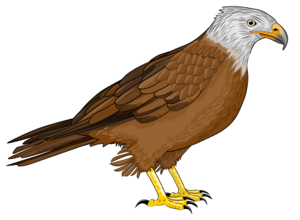
Ich habe an meinem Kopf zwei Antennen, die auch Fühler genannt werden. Mit ihnen kann ich tasten und riechen. Ich bin ein Insekt und habe deshalb sechs Beine. Ich forme kunstvolle Kugeln aus Mist und rolle sie an einen sicheren Ort. Dort kann ich ungestört an meiner Leibspeise knabbern.  Wer bin ich?  Ich bin ein Mistkäfer. | 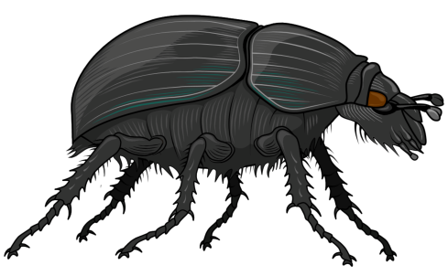

Arbeitsblatt 3 - Lösungen
Was ist das für ein Tier?

Verbinde die Tiere mit ihrem Namen. Nutze folgende Farben: Säugetiere rot, Fische blau, Vögel
grün, Reptilien orange, Amphibien lila und Insekten gelb.

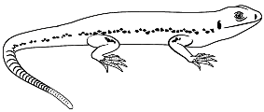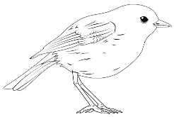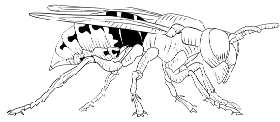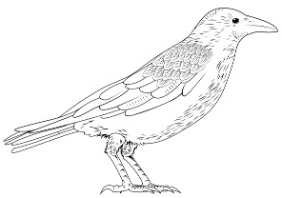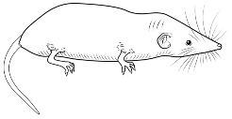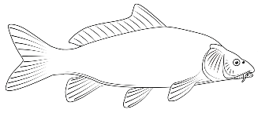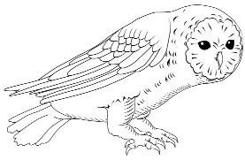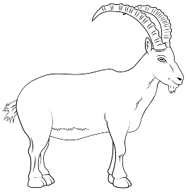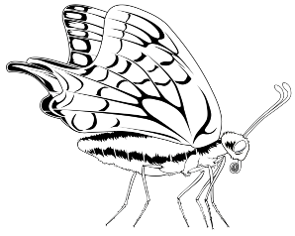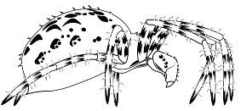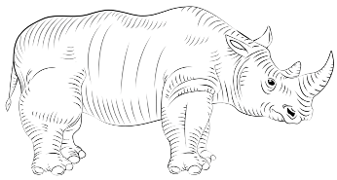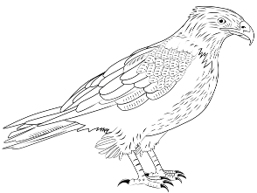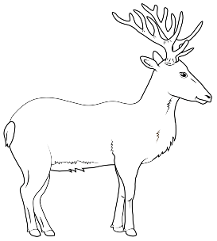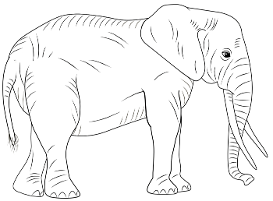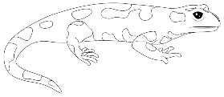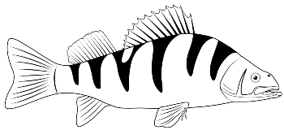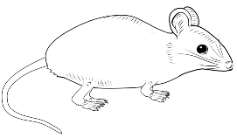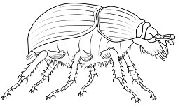

Hornisse Steinbock

Rotkehlchen
Rothirsch

Zauneidechse Kreuzspinne

Gartenspitzmaus

Schwalbenschwanz Feuersalamander

Gelbhalsmaus
Karpfen

Aaskrähe Mistkäfer

Spitzmaulnashorn

Waldkauz Flussbarsch

Rotmilan

Afrikanischer Elefant

